梨洲中学2006届初三第一次质量分析
自然科学试题卷（2005.10.8）
(相对原子质量：Na-23 C-12 O-16 Ba-137 Cl-35.5 Zn-65 H-1 S-32 Fe-56 Cu-64 Mg-24 Al-27)
一、选择题(本大题共30小题，第1～10小题，每小题3分，第11～30小题，每小题2分，共70分。请选出各小题中一个符合题意的选项。)
1、在下列能源中，既不会对环境造成污染又是可再生的是 ( )
A．天然气 B．核能 C．江河水流能 D．石油
2、下列电离方程式书写正确的是 ( )
A．NaOH==Na⁺+O²⁻+H⁺ B．H₂S0₄==H₂⁺+S0₄²⁻
C．Ba(OH)₂==Ba²⁺+2(OH)⁻ D．FeCl₃==Fe³⁺+3Cl⁻
3、实验室在保存下列物质时，不需要密封的是 ( )
A．固体烧碱 B．浓硫酸 C．氯化钠 D．生石灰
4、食用松花蛋时常感到有涩味，是因为制作过程中用到了熟石灰和纯碱等原料．为了减轻涩味，可在食用时添加调味品，这种调味品最好是 ( )
A．食盐 B．食醋 C．香油 D．酱油
5、下列物质的俗称与其化学式不相符合的是 ( )
A．熟石灰Ca(OH)₂ B．天然气CH₄ C．小苏打NaHCO₃ D．纯碱NaOH
6、浓盐酸具有挥发性，能挥发出氯化氢气体，氯化氢气体溶于水生成盐酸.当打开浓盐酸的瓶盖，会看到有“白雾”冒出。请判断该白雾的主要成分是 ( )
A．水蒸气 B．氯化氢气体 C．盐酸小液滴 D．氢气
7、为了防止患甲状腺肿大病，市售食盐中常添加一定量的 ( )
A．葡萄糖 B．碘酸钾 C．碳酸钠 D．氯化钾
8、下列金属投入到稀硫酸中，没有气体产生的是（ ）
A. 铜 B. 铁 C. 锌 D. 镁
9、下列化学反应中，属于复分解反应的是 ( )
A．2H₂O 2H₂↑+O₂↑ B．2H₂+O₂ 2H₂O
C．HCl+NaOH＝NaCl+H₂O D．Fe+CuSO₄＝FeSO₄+Cu
10、 2003年，一农民把工业用盐亚硝酸钠误当作食盐用于做饭，造成两死一伤的重大中毒事件。在亚硝酸钠(NaNO₂)中，氮元素的化合价为 ( )
A．+2价 B．-3价 C．+5价 D．+3价
11．光亮的铁钉在下面几种情况中，最不容易生锈的是 ( )
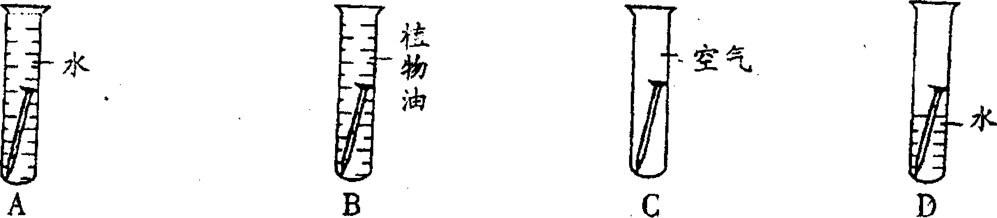
12．下列化学方程式与事实相符的是 ( )
A．生石灰放置在空气中质量增加：Ca(OH)₂+CO₂==CaCO₃↓+H₂O
B．湿法炼铜的原理：Fe+CuSO₄==Cu+FeSO₄
C．氢氧化铝治疗胃酸过多：Al₂O₃+6HCl==2AlCl₃+3H₂O
D．木炭还原氧化铁：2C+Fe₃O₄ 3Fe+2CO₂↑
13、用一种试剂就能把Ca(OH)₂、NaOH、HCl三种溶液区别开，这种试剂是 ( )
A酚酞试液 B．紫色石蕊试液 C．碳酸钠溶液 D．氯化钠溶液
14、为了防止食品受潮，在一些食品包装袋中常放入的干燥剂是 ( )
A．氢氧化钠 B．生石灰 C．无水硫酸铜 D．食盐
15、向盐酸和氯化铁的混合溶液中，逐滴加入氢氧化钠溶液，下列曲线图正确的是( ) 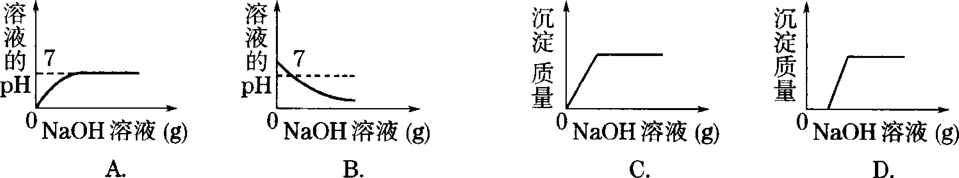
16．下列有关金属的说法中，正确的是( )
- 生铁、不锈钢都是纯铁
- 铜在潮湿的空气中也不会生锈
- 钢铁制品表面涂油是为了更加美观
- 铝合金硬度大、密度小，用于飞机制造
17、NaOH是一种重要的化工原料，下列关于NaOH的说法不正确的是( )
- 俗称火碱、苛性钠
- 若溅到皮肤上，要用大量的水冲洗，再涂上硼酸溶液
- 易潮解，应密封保存
- 可用于CO还原Fe₂0₃的尾气处理
18、将过量铁粉放入盛有硫酸铜和硫酸锌溶液的烧杯中，充分反应后，过滤，留在滤纸上的物质是( )
A．Cu和Fe B．Zn和Cu C． Cu D．Zn
19、在Ca(OH)₂的饱和溶液中加入下列物质，冷却至室温，溶液的pH没有改变的是（ ）
A、CO₂ B、CaO C、Cu(NO₃)₂ D、HCl
20、血红蛋白的式量为68000，其中含铁元素的质量分数为0.33%，则平均每个血红蛋白分子中含铁原子的个数为 （ ）
A. 2个 B.3个 C. 4个 D.5个
21、下列各组物质在溶液中能够大量共存的是 ( )
A．H₂SO₄、NaCl、Cu(NO₃)₂ B．Na₂SO₄、MgCl₂、KOH
C．Na₂CO₃、K₂SO₄、HCl D．NaOH、HNO₃、BaCl₂
22、“神舟五号”成功发射，又是我国航天事业的里程碑。宇宙飞船中必须建立水的循环体系，以保证宇航员的生活用水并减少飞船的携水量。水的循环体系如下图所示。
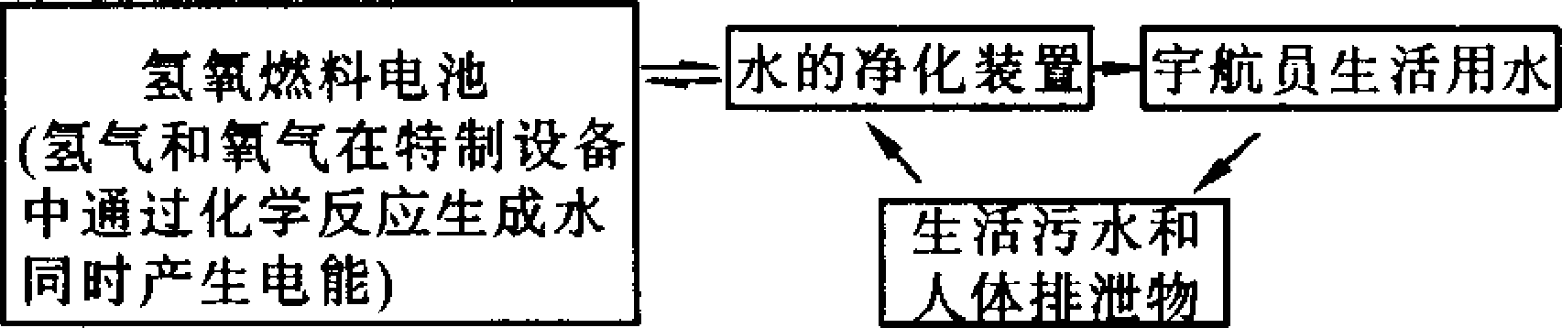
下列说法错误的是 ( )
A．氢气在反应过程中被氧化
B．氢氧燃料电池使用的能源是可再生能源
C．氢氧燃料电池中的氢气、氧气和生成的水都是化合物
D．污水和排泄物不能向太空中排放，必须净化处理
23．下列各组溶液，不能发生化学反应的是 ( )
A.稀硫酸和碳酸钠溶液 B．盐酸和硝酸银溶液
C．氯化钠溶液和硝酸钾溶液 D．稀盐酸和氢氧化钠溶液
24、下列说法正确的是( )。
(A)氯化镁溶液导电时，镁离子向电源正极移动
(B) 除去铜粉中少量的氧化铜可以将O₂通入其中
(C) 将一小块金属钠加入氯化铁溶液中有气体和红褐色沉淀生成
(D)降低一瓶密封保存的KN0₃饱和溶液的温度后，仍为饱和溶液，溶质质量分数不变
25．将10克质量分数为20%的苛性钠跟20克质量分数为10%的硫酸溶液混合后，下列物质中不能跟该混合液发生反应的是（ ）
A. KOH B.BaCl₂ C.CO₂ D. FeCl₃
26、某电镀厂排出的废液，经测定其pH小于4，且含有较多的Cu²⁺，这种废液对人畜和农作物十分有害。下列既能回收铜又能降低酸性的方法是 ( )
A废液中加入足量的铁粉后过滤，再加入适量的熟石灰．
B．废液中加入足量的石灰石粉末后过滤 .
C．废液中加入足量的氢氧化钠溶液后过滤.
D．废液中通入足量的二氧化碳气体后过滤 .
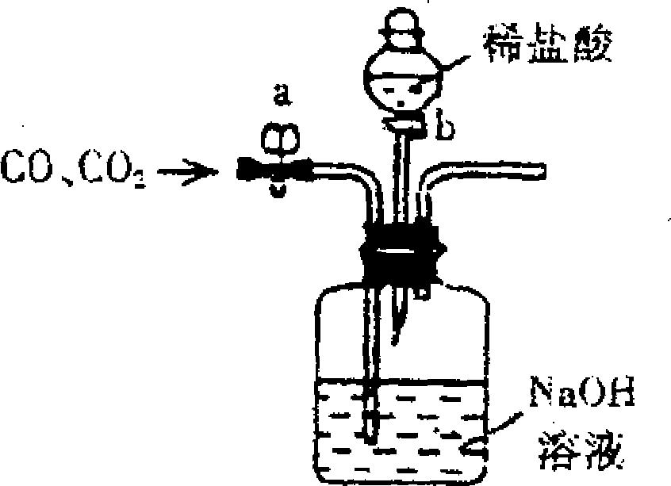
27、现有CO、CO₂混合气体，小芳同学按如下顺序进行操作(右图所示装置中a是弹簧夹，b是分液漏斗活塞)：①关b开a；②通入混合气体；③收集气体；④关a开b；⑤收集气体。通过上述操作小芳 ( )
- 只收集到CO气体 B．只收集到CO₂气体
C．先收集到CO气体，后收集到CO₂气体
D．先收集到CO₂气体，后收集到CO气体
28、近年探测火星形成一个热潮，相继有“火星快车”“机遇号”“勇气号”飞临火星上空和登陆火星，使人们对火星的认识有了很大提高。火星上大气的主要成分是二氧化碳(95％)还有少量氮气、氩气，大气压为6～7百帕，火星有自转和公转，火星上温度极低，为一5℃至一90℃之间，火星上已发现有液态水存在过的证据，根据以上情况，下列说法正确的是( )。
- 声音在火星大气中无法传播 B、单质铁在火星上不易生锈
  - 因为没有氧气火星上不可能存在生命 D、火星上不会形成风
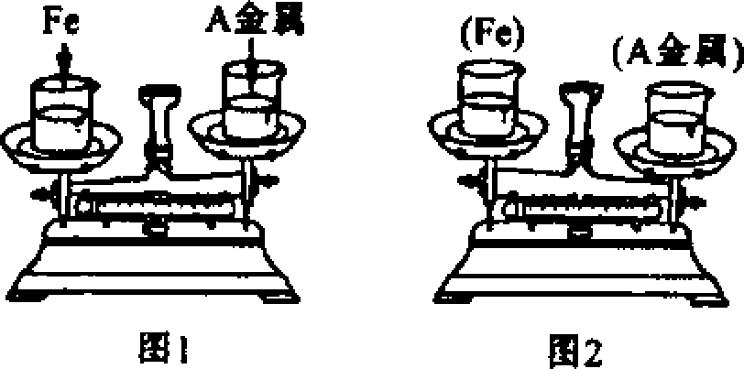
29、在托盘天平两边各放一只烧杯，调节至平衡。在两只烧杯里注入相同质量、相同质量分数的足量稀盐酸，然后分别向左右两端烧杯中加入质量相等的Fe和金属A。有气体产生时，天平指针慢慢向左偏转(如图1)；指针偏转到一定角度后，又慢慢向右偏转；反应结束，天平指针指向右端(如图2)。则天平右端加入的金属A可能是（ ）。
A．Mg B．Zn C．Cu D．Al
30．将一定量铝粉和氧化铜混合加热，反应的化学方程式为3CuO+2Al 3Cu+Al₂O₃。反应结束后，为了检验氧化铜是否完全反应，取少量反应后的固体，加入足量稀硫酸，充分反应后，将铁片插入溶液中。下列叙述的现象中，能够说明氧化铜没有完全反应的是( )
①加入稀硫酸后，有气泡生成 ②加入稀硫酸后，没有气泡生成
③加入稀硫酸后，溶液中有红色不溶物质
④插入溶液中的铁片表面有红色物质析出
A．只有④ B．②③ C．③④ D．①③④
二、简答题(本大题每空2分，共60分)
31、从下列物质中选择恰当序号填空： ①氯化钠 ②食醋 ③硫酸 ④熟石灰 ⑤煤 ⑥甲烷
(1) 被称为“工业粮食”的是 。
(2)使用铁锅可以有效地预防缺铁性贫血的发生。专家建议在炒菜时加入适量的
效果更好。
(3)农业技术人员对某菜地的土壤进行分析，发现土壤呈酸性，不利于作物生长。你认为应当施用适量的 来改良土壤结构。
⑷瓦斯、沼气、天然气的可燃成分都是 。
32、高炉炼铁的反应很复杂，主要是一氧化碳在高温下与铁矿石里的氧化铁反应，化学反应方程式为 ，其中还原剂是 。
33、酸、碱、盐溶解性表是学习化学的重要工具。下表列出了“部分酸、碱、盐在20 ℃时的溶解性”。我能利用此表完成以下任务：
 | OH- | NO₃- | Cl- | CO₃²⁻ | SO₄²⁻
H+ |  | 溶、挥 | 溶、挥 | 溶、挥 | 溶
Na+ | 溶 | 溶 | 溶 | 溶 | 溶
Ca²⁺ | 微 | 溶 | 溶 | 不 | 微
Ba²⁺ | 溶 | 溶 | 溶 | 不 | 不
Cu²⁺ | 不 | 溶 | 溶 | 不 | 溶
(1)查：Ba(OH)₂的溶解性 。
(2)写化学式：一种酸 ；一种不溶于水的盐． 。
(3)判断：氯化钠溶液与硝酸钙溶液能否发生反应 。
(4)写化学方程式：铁或铝与表中的一种盐反应一 。
34、某同学的自行车前轮支架因锈蚀而断裂，修车师傅为了焊接更牢固，先用一种溶液洗涤一下断口，再用电焊焊接，这位师傅所用的溶液可能是 溶液，反应的化学方程式为 。
35、生物体的呼吸作用，化学方程式表示如下：
+ 氧气 +水+能量。堆放种子时间过长容易发热，原因是种子通过 把一部分 转化为热能所致。
36、某地原本有一条清澈的小河，1998年那里被规划为工业区，相继建起了水泥厂、小型造纸厂、化工厂、化肥厂……如今,这条小河经常泛着黄色泡沫，臭气冲天，令人作呕，河下游的农田不能灌溉，．牲畜不能饮用，它被污染了。其中污染物主要有泥沙、碎塑料、氯化钠、氢氧化钠、碳酸钠(含量较高)等。现欲对污水进行处理，请回答以下问题。
(1)若要测定该河水的酸碱度，可选用下列选项中的 。(填序号)
A．紫色石蕊试液 B．无色酚酞试液 C．pH试纸 D．稀盐酸
(2)欲除去污水中的固体物质，可采用的操作有：沉淀、 等。
(3)经过(2)和除臭处理后的水中，要验证是否还存在碳酸根离子(假定无HCO₃-)，你认为应该怎样去检验?(请写出简单的实验步骤、现象、结论)。

37、人类大量开采煤和石油，将使化石燃料面临枯竭。对于能源危机，我们应采取的措施是 。如果你是央视小记者，为了警示人们，请你拟一条公益广告语： 。
38、随着科技的发展，现在的太阳能热水器的效率越来越高，节约了大量的常规能源。假设一太阳能热水器内装有100千克30℃的水，在阳光照射6小时后，水温升高到80℃，则热水器内的水吸收了 焦的太阳能，这相当于节约了 米³的煤气。(已知水的比热为4．2×10³焦／(千克·℃)，煤气的燃烧值约为3．9×10⁷焦／米³)
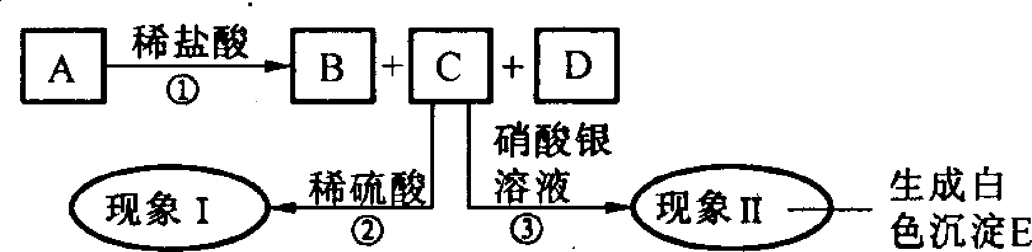
39、将一包含有杂质的铁粉样品分成质量相等的两份（杂质不溶于水，且不参加反应）。若向其中一份中加入足量的稀硫酸，充分反应后得到0.2g不溶物；若向另一份中加入足量的氯化铜溶液，充分反应后得到1.8g不溶物。则该铁粉样品中铁的质量分数为 。
40、A、B、C、D、E是初中化学中常见的化合物，其中A为白色固体，B为无色气体，E为不溶于稀硝酸的白色沉淀，它们的关系如下图所示。 请回答下列问题。
(1)白色沉淀E为 。
(2)若现象I为“生成白色沉淀”，则A的化学式可能为 (写出一种即可)；反应②的化学方程式为 。
(3)若现象I为“无明显变化”，则A的化学式可能为 或 等。
三、分析计算题(本大题共4小题，共20分)
41、(4分)一位科学家把一株绿色植物放在不同颜色的光下照射，然后他再测量该植物对每种光的吸收值，实验结果如下表。请据表回答下列问题：
一株绿色植物对不同颜色光的吸收百分率:
光的颜色 | 红 | 橙 | 黄 | 绿 | 蓝 | 紫
光吸收的百分率 | 55 | 10 | 2 | 1 | 85 | 40
(1)这位科学家设计该实验的目的是 。 (2)若分别用红光和绿光照射该植物，则哪种光的光合作用效果好?
原因是 。
(3)该绿色植物通过光合作用可以将光能转变为 。
42、(6分)长江三峡工程是一座防洪、发电、航运和供水等综合利用的巨大水利水电工程，其主要技术数据如表所示。试计算：（1）蓄满水时大坝底受到水的压强多大？（2）每小时水流对水轮机所做的功最大为多大？（g＝10N/kg）
大坝高度（米） | 大坝长度（米） | 最高蓄水位（米） | 总库容量（米³） | 平均流量（米³/分）
185 | 2335 | 175 | 4×10¹⁰ | 8.5×10^{５}
43．（4分）纯铜呈紫红色，故又称紫铜。而铜的合金有黄铜、青铜和白铜等。其中Cu与Zn的合金称黄铜。为了测定某黄铜样品中铜的质量分数，取20克该黄铜样品加入到50克稀硫酸中，恰好完全反应，产生气体0．2克。反应的化学方程式为：Zn+H₂SO₄==ZnSO₄+H₂↑。试求：
(1)该黄铜样品中铜的质量分数。
(2)原稀硫酸溶液中溶质的质量分数。
44、（6分）碱面(Na₂CO₃)中常含一定量的杂质，某厂生产的碱面包装袋上标有“Na₂CO₃含量≥96％”字样。为了判断该碱面中Na₂CO₃的含量是否达到要求，小明取10g该碱面样品进行检验，请你帮他完成检验过程的设计(假定杂质都是NaCl)。
(1)从下表中选择所需药品及应测量的数据：
项 目 |  | 选择结果
药品 | H₂0、HCl、BaCl₂
测量的数据 | CO₂的质量、BaCO₃的质量
(2)你检测的原理是什么?(用化学方程式表示)
(3)通过计算回答，当被测量的数据是多少时，“Na₂CO₃含量≥96％”是真实可信的。

梨洲中学2006届初三第一次质量分析
自然科学试题卷答案（2005.10.8）
一、选择题(本大题共30小题，第1～10小题，每小题3分，第11～30小题，每小题2分，共70分。请选出各小题中一个符合题意的选项。不选、多选、错选均不给分)
1、C 2、D 3、C 4、B 5、D 6、C 7、B 8、A 9、C 10、D
11、B 12、B 13、C 14、B 15、Ｄ 16、D 17、D 18、A 19、B 20、C
21、A 22、C 23、C 24、C 25、A 26、A 27、C 28、B 29、B 30、A
二、简答题(本大题共13小题，每空2分，共60分)
31、(1) ⑤ (2)② (3)④ ⑷⑥
32、(2分)FeO₃+3CO 2Fe+3CO₂ CO(或一氧化碳)
33、 (1)可溶于水(或可溶) (2)HNO₃(或HCl或H₂CO₃或H₂SO₄) CaCO₃(或BaCO₃或BaSO₄……) (3)不能 (4)Fe+CuSO₄== Cu+FeSO₄[或Fe+CuCl₂==Cu+FeCl₂或2Al+
3CUSO₄==3Cu+Al2(SO₄)₃……] (说明：填写的物质及书写的化学方程式中的反应物(Fe，Al除外)必须是表中的物质。)
34、稀盐酸或稀硫酸或酸。 Fe₂ 0₃+6HCl=2FeCl₃+3H₂O或Fe₂0₃+3H₂S0₄==Fe₂(S0₄)₃+3H₂O
35、有机物 二氧化碳 呼吸作用 化学能
36、(1)C (2)过滤 (3)取少量处理过的液体于某容器中,向其中加入一定量的稀盐酸(或稀硫酸)，在容器上方罩一个内壁沾有石灰水的烧杯。若看到石灰水变浑浊，则证明液体中含碳酸根离子。否则就没有。(其他合理的检验方法也得分)
37、节约能源、开发能源或具体的节能方法、开发的某种具体新能源；广告语。如： 珍惜能源保护地球。
38．2．1×107 约O．54 39、87．5%
40、(1)氯化银(AgCl)以下2道小题答案为示例，答案合理均给分
(2)BaCO₃ 反应②BaCl₂+H₂SO₄==2HCl+BaSO₄↓
(3)NaCO₃ MgCO₃(或K₂CO₃、NaHCO₃、KHCO₃等)
三、分析计算题(本大题共4小题，共20分)
41、(1)探究该绿色植物对不同颜色光的吸收能力大小
(2)红光效果好，该绿色植物吸收红光的能力比吸收绿光的能力强，因此在红光下进行光合作用的效果好
(3)有机物中的化学能
42、（1）1.75×10⁵Pa (2)8.925×10¹³J
43、解：设黄铜样品中含锌x克，50克稀硫酸中溶质有y克
Zn+H₂SO₄==ZnSO₄+H₂↑
65 98 2
x y 0．2
X=6．5 y=9．8
黄铜样品中铜的质量：13．5(克)
Cu％=67．5％
H₂SO₄％=19．6％
答：黄铜样品中含铜67．5％，硫酸溶液中溶质质量分数为19．6％。
44．(方案一)(1)药品：、HCl、H₂0
测量的数据：CO₂的质量
(2)Na₂CO₃+2HCl ==2NaCl+H₂O+CO₂↑
(3)解：设测量的CO₂质量为X
Na₂c03+2HCl==2NaCl+H₂O+CO₂↑
106 44
10 g×96％ X
x≈4．0 g
∴当测量CO₂质量≥4．0 g时，“Na₂CO₃含量≥96％”是真实可信的。
(方案二)(1)药品：BaCl₂、H₂O 测量的数据：BaCO₃的质量
(2)BaCl₂+Na₂CO₃==BaCO₃↓+2NaCl
(3)解：设测量的BaCO₃质量为x
Na₂CO₃+BaCl₂==BaCO₃++2NaCl
106 197
10 g×96％ X
z≈17．8 g
∴当BaCO₃质量≥17．8 g时，“Na₂CO₃含量≥96％。”是真实可信的。

